Проектная декларация
Общества с ограниченной ответственностью «Атом»
по строительству многоквартирного жилого дома с нежилыми помещениями

Информация о застройщике
1. Фирменное наименование  Местонахождение  Режим работы | Общество с ограниченной ответственностью «Атом»  Адрес (место нахождение): 391133, Рязанская область, Рыбновский район, село Новоселки  Адрес ООО «Группа компаний «ЕДИНСТВО»: 390013, Рязанская область, город Рязань, Вокзальная улица, дом 41, пом Н5.  Пн-Пт – с 8.00 до 19.00, Сб – с 09.00 до 14.00, Вс – выходной.  Тел.: (4912) 900-700
2. Государственная регистрация | Общество с ограниченной ответственностью «Атом»  зарегистрировано 03 декабря 2015 года Межрайонной инспекцией Федеральной налоговой службы №2 по Рязанской области  ОГРН 1156234022438, ИНН6213012026, КПП 621301001
3. Учредители | Физические лица:  Кирсанов Николай Владимирович – 100% уставного капитала.
4. Участие в проектах строительства за 3 предшествующих года) | ООО «Атом» осуществляет строительство многоквартирного жилого дома с нежилыми помещениями.  Строительный адрес: Рязанская область, город Рязань, улица Зубковой, дом 27, корпус 4 (1-ая очередь строительства: секции А, Б).  Срок окончания проекта (передачи) – до 31 декабря 2019 года включительно.
5. Лицензируемая деятельность | 01 марта 2016 года Застройщиком с Обществом с ограниченной ответственностью «Стройтехальянс» заключен Договор подряда. Свидетельство о допуске к определенному виду или видам работ, которые оказывают влияние на безопасность объектов капитального строительства № 0026.05-2013-6234001868-С-135, выданное СРО НП «Объединение Рязанских строителей» 24 апреля 2013 г. на основании Решения Правления СРО НП «Объединение Рязанских строителей», протокол №124 от 24.04.2013 г. на неограниченный срок.  01 марта 2016 года Застройщиком с Обществом с ограниченной ответственностью «Стройпромальянс» заключен Договор на выполнение строительного контроля. Свидетельство о допуске к определенному виду или видам работ, которые оказывают влияние на безопасность объектов капитального строительства № 0027.04-2012-6215015030-С-135, выданное СРО НП «Объединение Рязанских строителей» 19.06.2012 г. на основании Решения Правления СРО НП «Объединение Рязанских строителей», протокол №96 от 19.06.2012 г. на неограниченный срок.
6. Финансовый результат текущего года, размер кредиторской и дебиторской задолженности на день опубликования проектной декларации | Финансовый результат - 0 рублей;  Размер кредиторской задолженности – 0 рублей (отсутствует);  Размер дебиторской задолженности – 0 рублей (отсутствует).
Информация о проекте строительства
1. Цель проекта строительства, этапы, сроки его реализации | Строительство многоквартирного жилого дома с нежилыми помещениями.  Строительный адрес: Рязанская область, город Рязань, улица Зубковой, дом 27, корпус 4 (1-ая очередь строительства: секции В, Г).  Срок окончания проекта (передачи) – до 30 июня 2019 года включительно.
2. Результат государственной экспертизы проектной документации | Положительное заключение негосударственной экспертизы № 76-1-4-0330-15 от 30 декабря 2015 г., выданное Обществом с ограниченной ответственностью «Верхне - Волжский Институт Строительной Экспертизы и Консалтинга». (Свидетельство об аккредитации на право проведения негосударственной экспертизы проектной документации и (или) негосударственной экспертизы результатов инженерных изысканий №РОСС RU. 0001.610612 от 11.11.2014 г., №РОСС RU. 0001.610203 от 04.12.2013г.)
3. Разрешение на строительство | Разрешение на строительство №62-29-15-2016 от 29 февраля 2016 г. выдано Администрацией г. Рязани.
4. Права на земельный участок, реквизиты правоустанавливающих документов, собственник земельного участка, кадастровый номер, площадь земельного участка, предоставленного для строительства | Застройщик на праве аренды владеет:  - Земельным участком с кадастровым № 62:29:0110010:1022, общей площадью – 15 566 кв.м., расположенным по адресу: Рязанская область, г. Рязань, ул. Зубковой (Октябрьский район) на основании Договора аренды от 17 декабря 2015 года  Собственники земельного участка:  Гражданин РФ Хватов Василий Васильевич – 1/2 доля в праве общей долевой собственности;  Гражданин РФ Хватов Виталий Васильевич – 1/2 доля в праве общей долевой собственности.
5. Элементы благоустройства | Проектом предусматривается благоустройство территории вокруг Здания дома и создание функциональной связи Здания дома с придомовыми площадками, территорией соседних жилых домов. К Зданию дома обеспечивается подъезд пожарного транспорта. Подъезд к Зданию дома осуществляется по улице Зубковой и восточной окружной дороге.  На территории дома запроектированы площадки для игр детей, отдыха взрослого населения и для различных хозяйственных целей. Озеленение свободных от застройки площадок предусмотрено устройством газонов с посевом многолетних трав, посадкой деревьев и кустарников. Для сбора мусора предусматриваются установка контейнеров.  Памятников историко-культурного наследия на участке и прилегающей территории нет. Здание дома расположено вне пределов охранной зоны и санитарно-защитных зон предприятий и сооружений.
6. Местоположение многоквартирного дома, его описание | 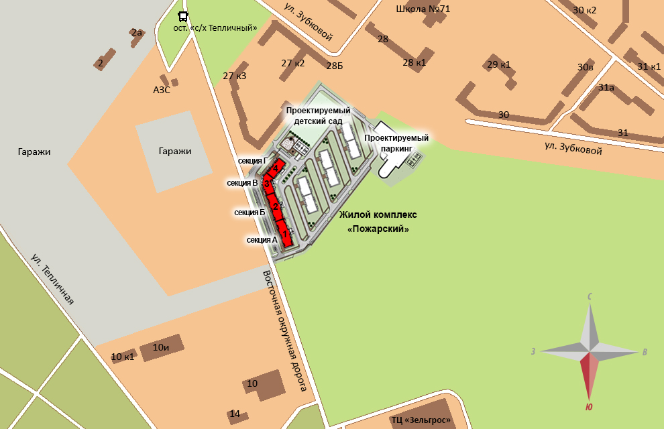  Участок строительства многоквартирного жилого дома с нежилыми помещениями (далее – «Здание дома») расположен в Октябрьском округе г. Рязани, ограниченный с севера улицей Зубковой в южной части проходит Восточная окружная дорога.  Здание дома состоит из 15 этажей с цокольным (подвальным) этажом. Вход в жилую часть дома организован с территории двора через входную группу, по ступеням крыльца с навесом.  В каждой секции Здания дома предусмотрено устройство теплогенераторных с непосредственным выходом наружу. Каждая квартира обеспечена эвакуационным выходом по поэтажному коридору, шириной не менее 1,5 м. Проектом предусмотрены в каждой секции установка двух пассажирских лифтов: грузоподъемностью 1000 кг. и 630 кг. Остановка лифтов предусмотрены на всех жилых этажах. Шахты лифта не имеют смежные стены с помещениями квартир.  Для отделки фасадной части наружных стен Здания дома с 1 по 6 этажи применяется утеплитель, декоративная штукатурка по стеклотканевой сетке, с последующей окраской фасадной краской. Наружные стены с 7 по 13 (15) этажей выполнены лицевым керамическим кирпичом.  Предусмотрено устройство звукоизоляции: в полах - укладка звукопоглощающих материалов между плитами перекрытия и плавающей стяжкой.  Кровля здания дома – плоская, с организованным внутренним водостоком.  Все квартиры имеют необходимый набор жилых и вспомогательных помещений, ориентация окон обеспечивает нормативную продолжительность инсоляции.  Конструктивная схема Здания дома бескаркасная, с продольными и поперечными несущими стенами. Пространственная жесткость Здания дома обеспечивается совместной работой поперечных и продольных несущих стен, объединенных жесткими дисками сборных железобетонных перекрытий. Секции отделены друг от друга деформационными швами. Перекрытие и покрытие, плиты лоджий и балконов выполнены из сборных железобетонных многопустотных плит.  Фундамент – свайные с монолитным железобетонным ростверком. По периметру Здания дома предусмотрена отмостка.  Категорийность электроснабжения Здания дома соответствует всем необходимым требованиям. Расчет электрических нагрузок жилого фонда, встроенных помещений (офисов, торговых помещений) выполнены в соответствии с необходимыми требованиями.  В жилой части Здания дома предусмотрена кольцевые системы хозяйственно – питьевого водопровода. В нежилой части Здания дома предусмотрена хозяйственно – питьевая система, тупиковая.  Источником теплоснабжения и горячего водоснабжения для квартир являются индивидуальные поквартирные газовые настенные двухконтурные котлы с закрытой камерой сгорания. Источником теплоснабжения для нежилых помещений являются индивидуальные поквартирные газовые настенные двухконтурные котлы с закрытой камерой сгорания.  Горячее водоснабжение жилой части дома предусмотрено от квартирных котлов. Горячее водоснабжения нежилой части от электрических водонагревателей.  Лестничные клетки в доме не отапливаются.  Бытовые стоки от Здания дома сбрасываются в самотечную систему хозфекальной канализации. Наружные сети дождевой канализации приняты самотечные с дальнейшим подключением к городским сетям канализации.  Вентиляция помещений дома принята комбинированная с естественным притоком и удалением воздуха с частичным использованием механического побуждения. Вентиляция нежилых помещений принята с естественным притоком и удалением воздуха. Вытежка из кухонь, ванных и санузлов осуществляется через вентиляционные каналы, расположенные в наружных и внутренних стенах Здания дома.  Оконные проемы и лоджии остекляются ПВХ-профилем.  В проектной документации Здания дома предусмотрена система обеспечения пожарной безопасности, в соответствии с положениями технического регламента о требованиях пожарной безопасности.  Предусмотрен доступ маломобильных групп населения в Здание дома. Размеры входных тамбуров и дверных проемов соответствуют требованиям по доступу инвалидов на креслах – колясках.  Проектом предусматривается обеспечение здания дома радиофикацией и телефонизацией.
7. Количество в составе многоквартирного дома самостоятельных частей | Многоквартирный жилой дом с нежилыми помещениями включает в себя:  Квартир: – 214, из них:  • однокомнатных – 156 квартиры,  • двухкомнатных – 58 квартир.  •  Нежилые помещения - 9.  Нежилые помещения (внеквартирные хозяйственные кладовые) – 27.
8. Функциональное назначение нежилых помещений в строящемся многоквартирном доме, не входящих в состав общего имущества | Нежилые помещения на первом этаже – без конкретной технологии (назначения) с возможностью размещения коммерческих и офисных помещений.  Нежилые помещения на этажных площадках – внеквартирные хозяйственные кладовые.
9. Состав общего имущества в многоквартирном доме, которое будет находиться в общей долевой собственности участников | В состав общего имущества многоквартирного дома входят: инженерные коммуникации, помещения общего пользования, в том числе - лестницы, межквартирные лестничные площадки, лифты, лифтовые и иные шахты, коридоры, крыша и ограждающие несущие и ненесущие конструкции, земельный участок.
10. Предполагаемый срок получения разрешения на ввод в эксплуатацию строящегося дома | IV квартал 2018 года
11. Орган, уполномоченный в соответствии с законодательством о градостроительной деятельности на выдачу разрешения на ввод в эксплуатацию | Администрация г. Рязани.
12. Возможные финансовые и прочие риски при осуществлении проекта строительства и меры по добровольному страхованию Застройщиком таких рисков | Застройщик относит к рискам следующие обстоятельства:  • издание нормативно-правового акта, а также действие либо бездействие государственных или местных органов власти, влияющие на ход строительства Дома;  • мятеж, бунт, беспорядки, военные действия и иные общественные события;  • пожары, наводнения, другие стихийные и природные бедствия, погодные условия, препятствующие ведению строительных работ и непосредственно влияющие на ход строительства;  любые аналогичные события и обстоятельства, выходящие за рамки контроля Застройщика.  Добровольное страхование на момент опубликования проектной декларации не осуществляется.
13. Планируемая стоимость строительства | 112 368 000 рублей
14. Перечень организаций, осуществляющих строительно-монтажные и другие работы | ООО «Стройтехальянс»;  ООО «Универсалгазстрой»;  ООО «Атом»;  ООО «Промстройпроект»;  ООО «Рязаньлифт»;  ООО «Группа компаний «ЕДИНСТВО»;  ИП Евтюхин А.Н.;  МБУ «Дирекция благоустройства города»;  МУП «Рязанские городские распределительные электрические сети»;  МУП города Рязани «Рязанские муниципальное предприятие тепловых сетей»;  ОАО «РязаньГоргаз»;  МП «Водоканал города Рязани»;  ПМЦ «Гриф».
15. Способ обеспечений исполнений обязательств Застройщика по договорам | В соответствии с Федеральным законом от 30.12.2004 г. №214-ФЗ «Об участии в долевом строительстве многоквартирных домов и иных объектов недвижимости и о внесении изменений в некоторые законодательные акты РФ» (далее – «Закон») обеспечение обязательств по договорам участия в долевом строительстве осуществляется:  - залог – в порядке, установленном статьями 13-15 Закона;  - страхование гражданской ответственности Застройщика за неисполнение или ненадлежащее исполнение обязательств по передаче жилого помещения участнику долевого строительства по каждому договору в порядке, установленном статьей 15.2 Закона.
16. Иные договоры и сделки на основании которых привлекаются денежные средства для строительства | нет

10 марта 2016 года.

